РОССИЙСКИЙ УНИВЕРСИТЕТ ДРУЖБЫ НАРОДОВ

Факультет физико-математических и естественных наук

ОТЧЕТ Этап проекта №1

# Тема: Установка Kali Linux

дисциплина: Информационная безопасность

Студент: Койфман Кирилл Дмитриевич

Группа: НПИбд-01-21

Введение.

Цель работы.

Целью данной работы является приобретение практических навыков установки операционной системы на виртуальную машину, настройки минимально необходимых для дальнейшей работы сервисов.

# Ход работы

Запустим среду виртуализации VirtualBox и создадим новую виртуальную машину, взяв за основу дистрибутив Kali Linux (рис.1 - рис.4):

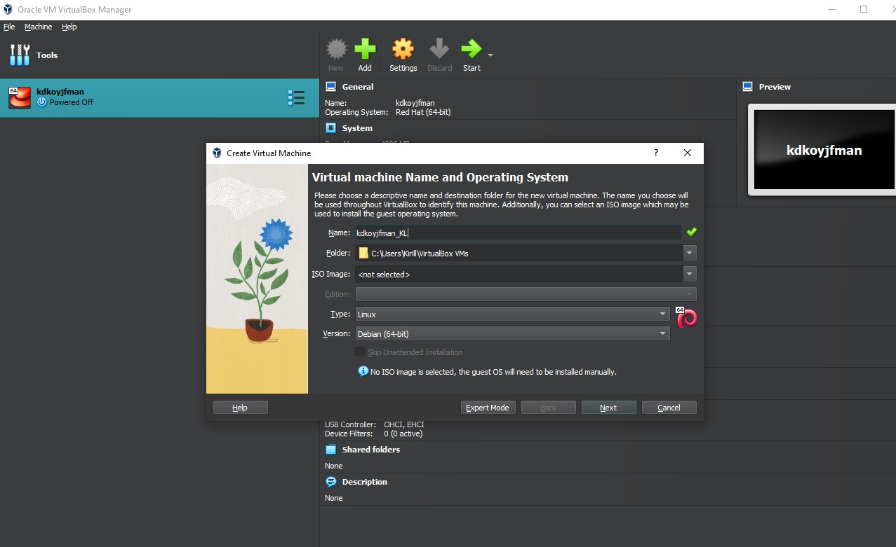

*РИС.1(окно создания новой виртуальной машины. Ввод названия виртуальной машины, типа ОС и пути к ней)*

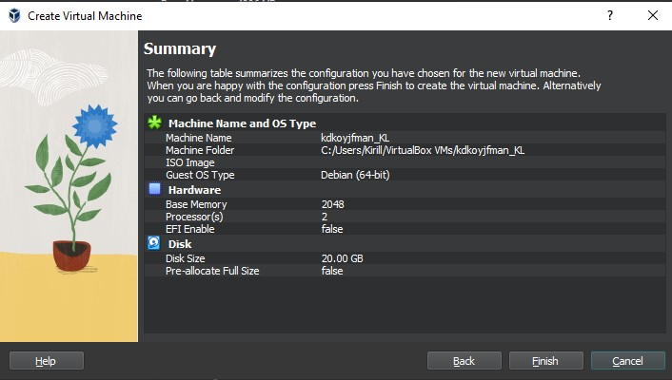

*РИС.2(сформированное описание базовых параметров системы перед началом установки)*

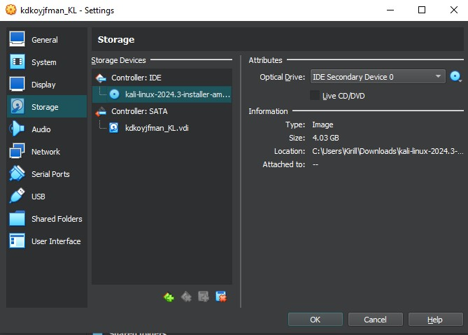

*РИС.3(выбираем установленный ранее образ ОС Kali Linux)*

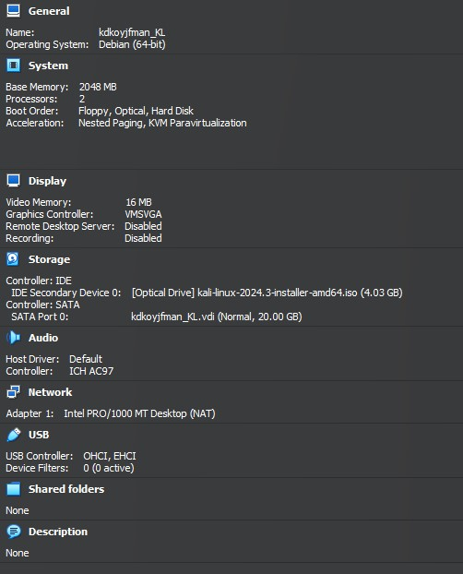

*РИС.4(итоговое описание базовых параметров системы перед началом установки)*

Теперь запустим виртуальную машину и произведём её основную настройку перед установкой (рис.5 рис. 16):

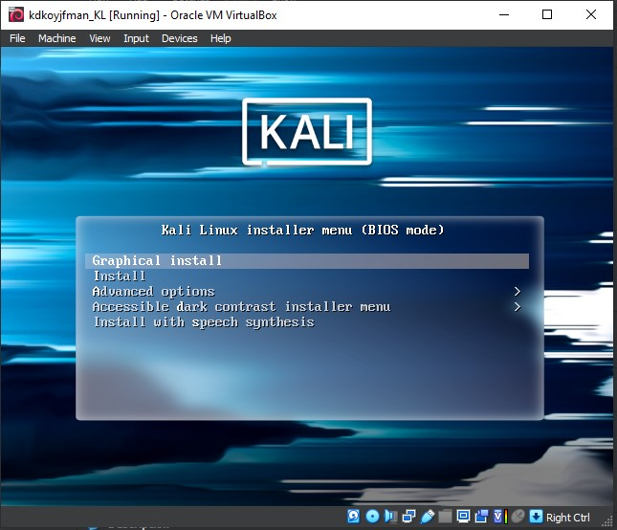

*РИС.5(окно меню установки)*

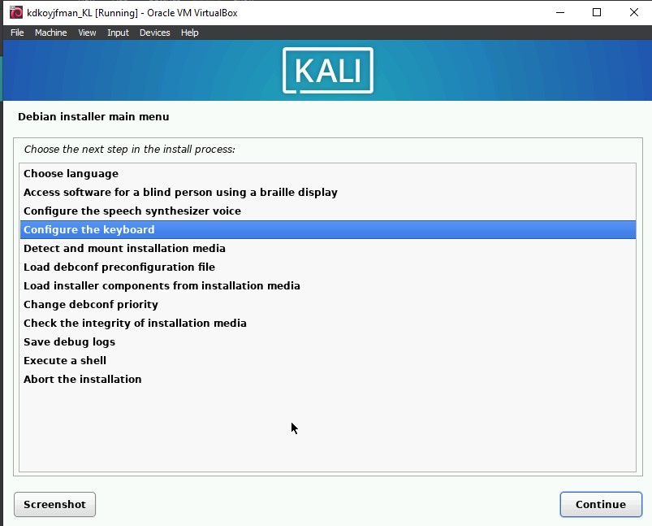

*РИС.6(основное меню настройки)*

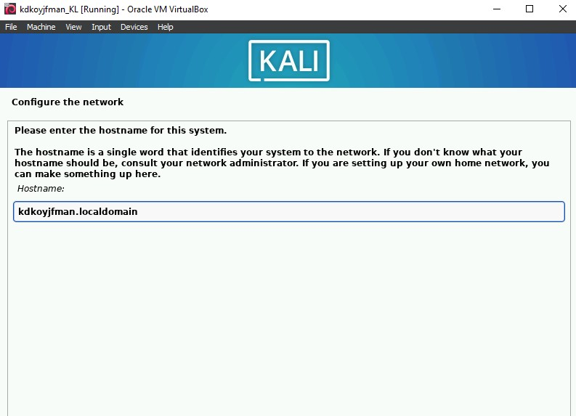

*РИС.7(включение сетевого соединения и определение в качестве узла kdkoyjfman.localdomain)*

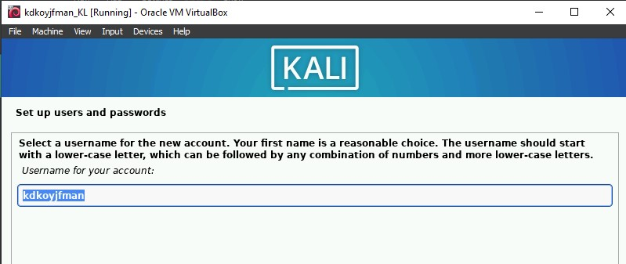

*РИС.8(определение имени пользователя)*

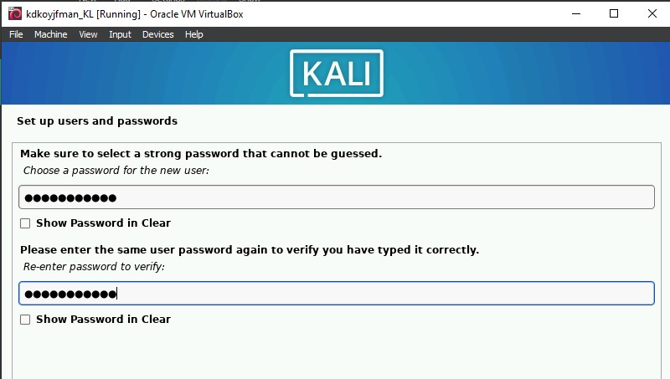

*РИС.9(определение пароля пользователя)*

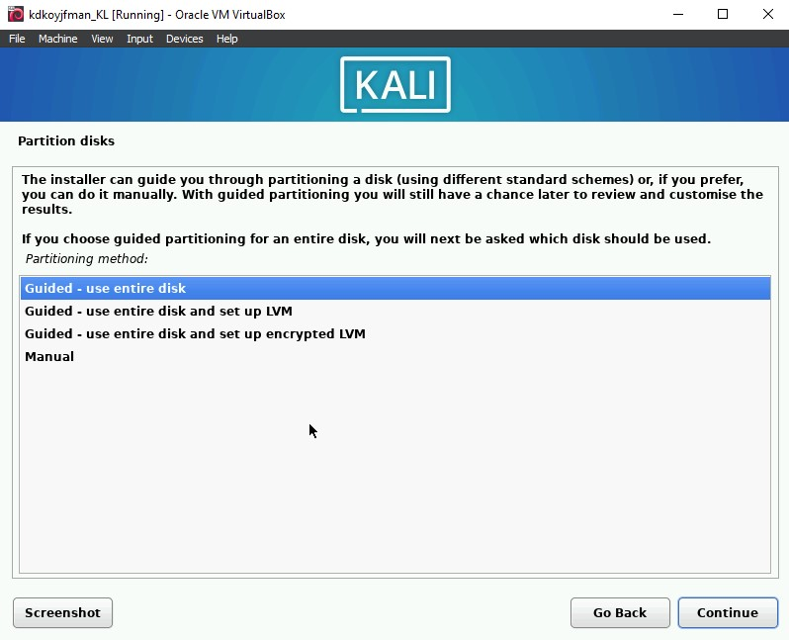

*РИС.10(конфигурация параметров разметки диска)*

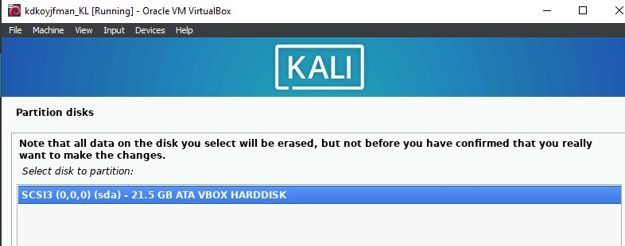

*РИС.11(выбор ранее зарезервированного дискогового пространства)*

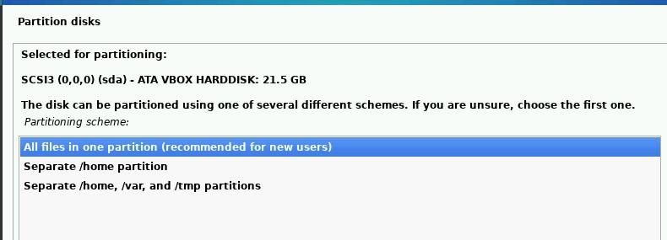

*РИС.12(выбор размещения всех файлов в общем разделе)*

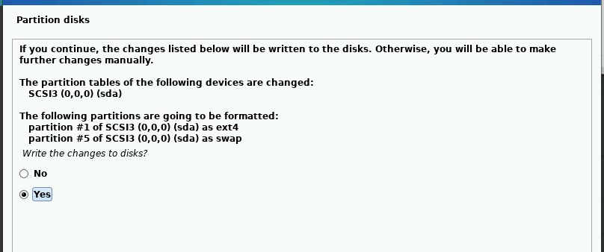

*РИС.13(подтверждение выбранной конфигурацииы)*

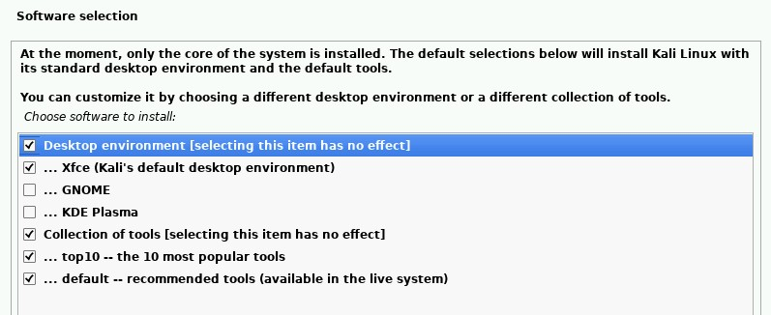

*РИС.14(определение дополнительного программного обеспечения к установке)*

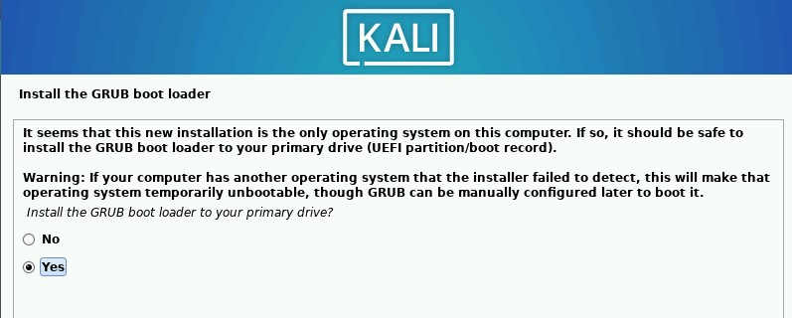

*РИС.15(выбор установки системного загрузчика GRUB)*

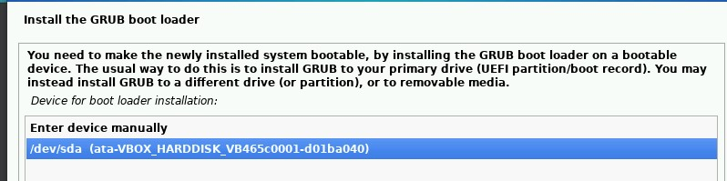

*РИС.16(выбор устройства для установки системного загрузчика GRUB)*

После заверешения настройки и установки виртуальной машины, перезапустим её и авторизуемся под созданной ранее учётной записью (рис.17 - рис.18):

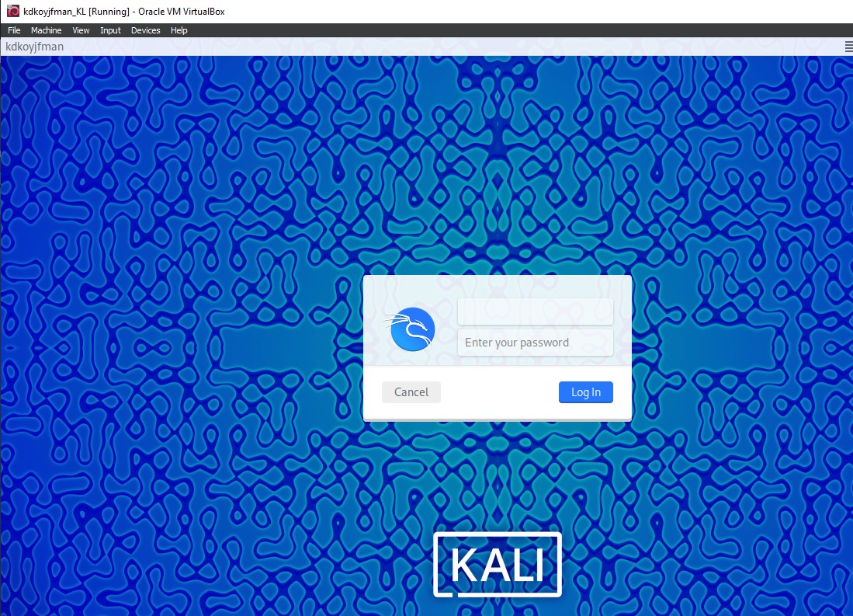

*РИС.17(окно виртуальной машины после перезапуска)*

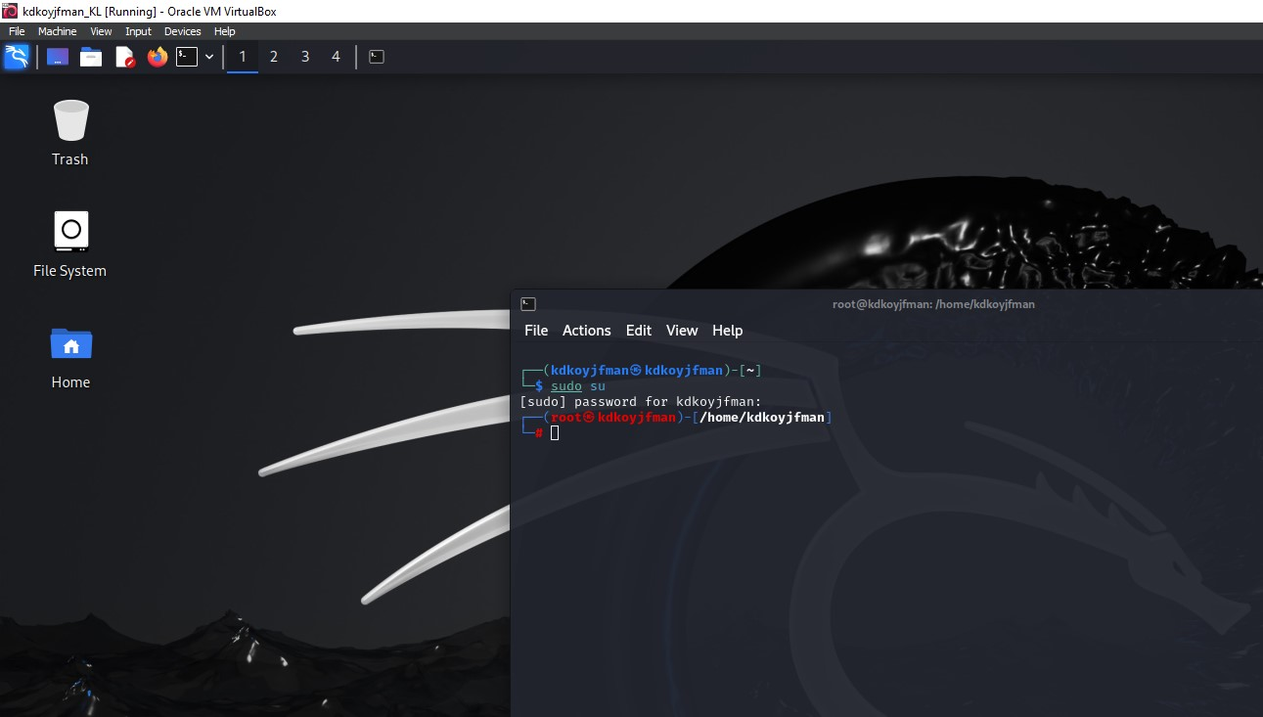

*РИС.18(открытие терминала под учётной записью созданного пользователя и получение им прав root-пользователя)*

# Заключение

В ходе продеданной лабораторной работы мной были усвоены навыки установки операционной системы на виртуальную машину, настройки минимально необходимых для дальнейшей работы сервисов.